 Heavy Construction Contractors Association 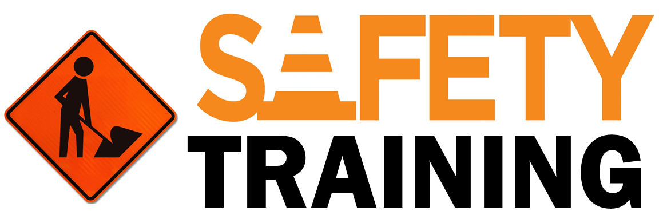

9251 Industrial Court-Suite 201, Manassas, Virginia 20109

(703) 392-7410 phone / (703) 392-7249 fax

**Toolbox Talks Peligro en el Trabajo**

**¿Por qué es importante la seguridad en la construcción?**

El sitio de construcción está repleto de peligros, maquinaria y productos químicos peligrosos, y empleados poco conscientes. Agregue a eso una alta tasa de enfermedades y posiblemente lesiones relacionadas con el trabajo no reportadas, y está mirando hacia abajo en el barril de un entorno laboral potencialmente mortal.

En toda América del Norte, las lesiones y muertes relacionadas con el trabajo en el campo de la construcción son algunas de las más altas del mundo, las cifras son alarmantes. La buena noticia es que todos los accidentes, lesiones y muertes relacionados con el trabajo son 100% prevenibles.

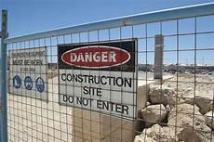

# Pensar inteligentemente

Estar en el punto de hacer de la seguridad en el lugar de trabajo una segunda naturaleza es la clave. La mayoría de los aspectos de la seguridad del sitio de construcción generalmente se basan en el sentido común y la conciencia, pero un carpintero agotado y apresurado que intenta derribar la pared del marco final a toda costa, pierde de vista la ecuación de seguridad. Al incorporar las siguientes reglas de seguridad en cada sitio de trabajo, puede hacer que la seguridad sea una segunda naturaleza.

* Conozca los riesgos para la salud y la seguridad de cualquier material peligroso que use o manipule antes de usarlo. Aprenda qué hacer en una situación de emergencia.
* Inspeccione todas las herramientas y equipos antes de usarlos. Las herramientas dañadas pueden provocar lesiones
* Practique una buena limpieza. No deje herramientas o materiales de construcción tirados donde puedan convertirse en peligros
* Conozca las limitaciones de su cuerpo, no se esfuerce demasiado. Practique el levantamiento seguro y tome descansos durante las tareas repetitivas. Utilice herramientas cómodas y evite posiciones corporales incómodas.
* Practique una buena higiene personal. Esto incluye cosas como lavarse las manos y la cara después de manipular materiales peligrosos.
* Proteger contra el estrés por calor y frío. Beba mucha agua cuando hace calor para evitar un golpe de calor. En clima frío, use ropa abrigada y guantes
* Protéjase contra cortocircuitos y descargas eléctricas mediante el uso de interruptores de circuito de falla a tierra en herramientas eléctricas utilizadas al aire libre o en condiciones húmedas o mojadas
* Siempre preste atención a cualquier actividad que esté realizando, no importa cuán rutinaria o tediosa pueda parecer.

**Pensamientos finales**

Estos requisitos mínimos de capacitación y equipo, si se siguen correctamente, reducirán en gran medida el riesgo de lesiones graves en el lugar de trabajo. Para obtener más información sobre este tema, consulte las secciones correspondientes del Reglamento de seguridad y salud ocupacional.